北京会议中心九号楼三层多功能厅
地 点：北京市朝阳区来广营西路88号
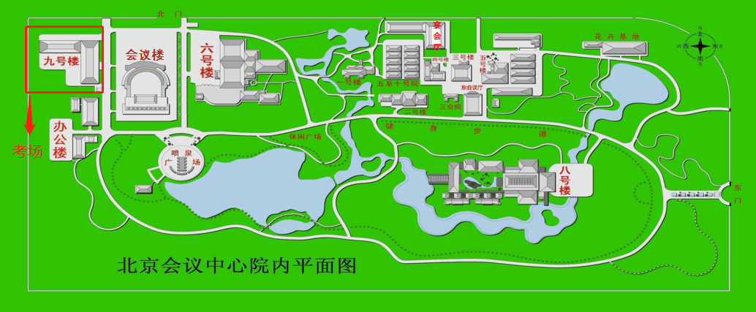
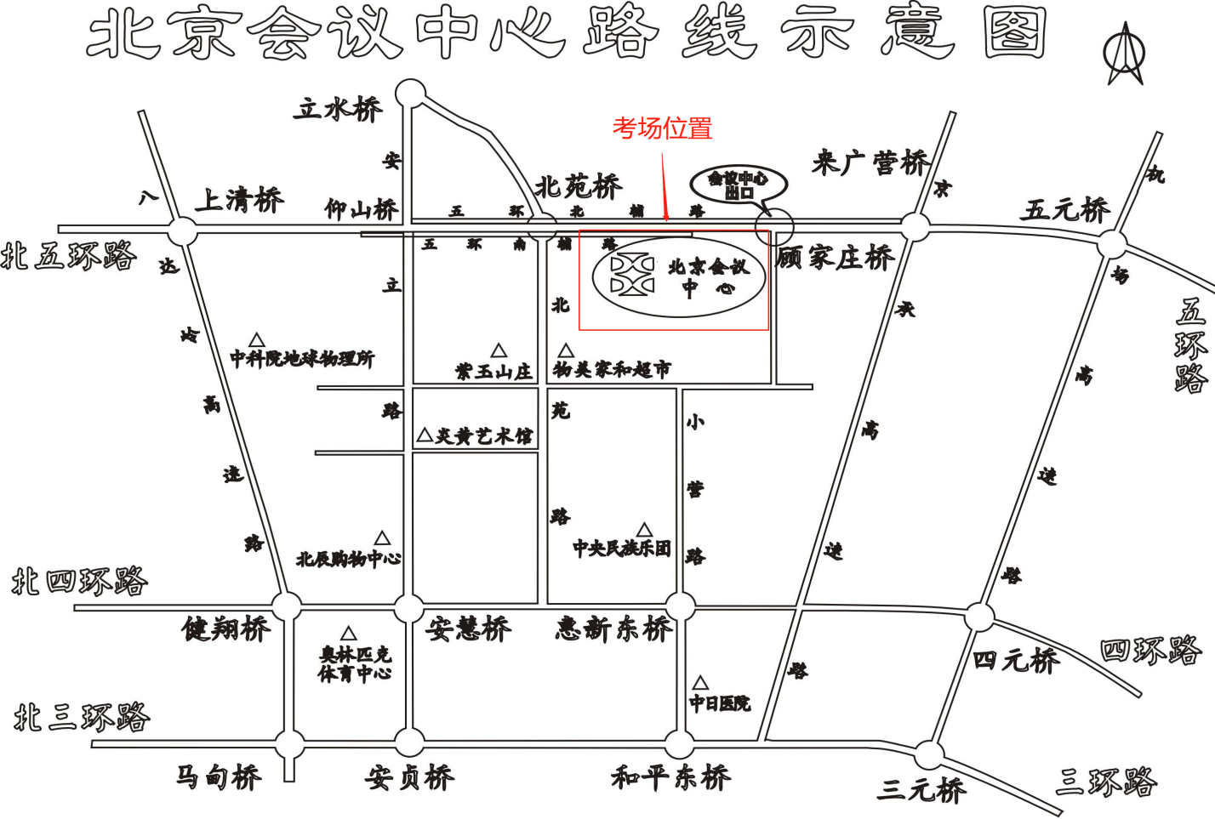

公交路线：
乘坐地铁去往北京会议中心的考生可在五号线大屯路东下车，坐569路公交车到北京会议中心站即可。
自驾车路线：
1、由五环西方向去往北京会议中心的考生，在顾家庄桥西侧沿北京会议中心出口，即可到达。
2、由五环东方向去往北京会议中心的考生，在顾家庄桥东侧沿北京会议中心出口，即可到达。
3、由亚运村方向去往北京会议中心的考生，到北苑桥或仰山桥沿五环内侧（南侧）辅路向东行驶，即可到达。

